Prøve IT1 HTML og CSS (50 poeng)

Navn:
Onsdag 23.9
Del 1: 24 poeng Ikke noen hjelpemidler
Del 2: 26 poeng Alle hjelpemidler utenom kommunikasjon. Last ned og bruk resurser fra Its.

Oppgave 1) Finn feil i koden! (7 poeng)
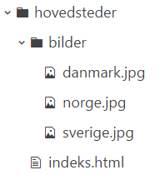
Under ser dere en figur med filen indeks.html i mappen hovedsteder sammen med filstrukturen for mappen. Det er blitt gjort en rekke feil når denne filen har blitt lagd. Marker feilene du finner med en ring og skriv ned feilene under figuren.

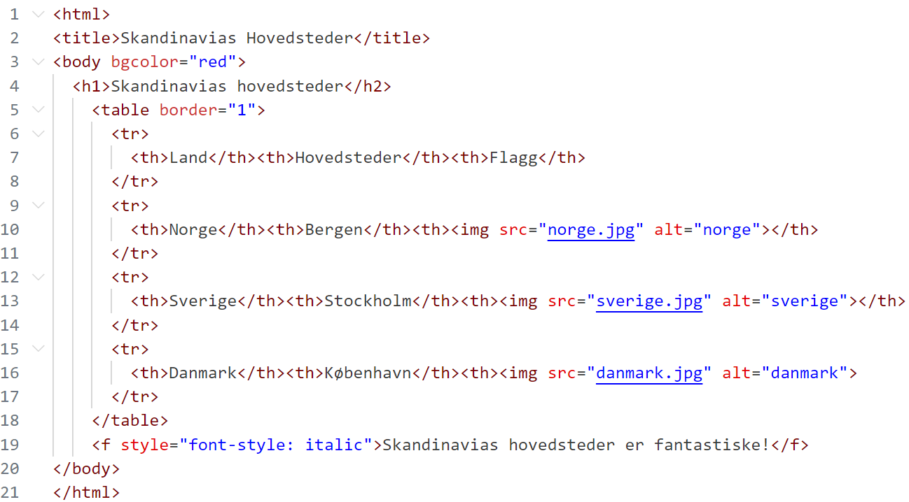

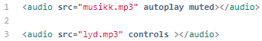
Oppgave 2 (3 poeng)
Til høyre vises kode for avspilling av lyd. De to kodene gir forskjellig resultat. Forklar forskjellen.

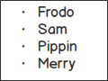
Oppgave 3 (2 poeng)
Til høyre vises et utdrag fra en nettside.
Skriv HTML-koden som gir dette resultatet.

Oppgave 4 (4 poeng)
Skriv CSS-kode som styler en h3 overskrift med følgende stil:

- Fargen skal være brun
- Bakgrunnsfargen skal være gul
- Fonten skal være Verdana
- Teksten skal være sentrert.

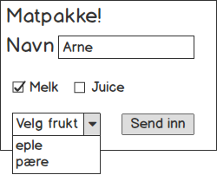
Oppgave 5 (8 poeng)

Til høyre ser du et skjema sammen med url-en til nettsiden som registrerer skjemat.
Skriv HTML koden som produserer skjemat til høyre og når det fylles ut og sendes in produserer url-parameterne under.
NB! Ikke skriv all HTML-kode for en nettside, bare for det som vises i skissen
matpakke.html?navn=Arne&drikke=melk&frukt=eple

Oppgave 6 (26 poeng)
Lag en nettside som består av elementene i skissen du ser under og som oppfyller følgende krav:
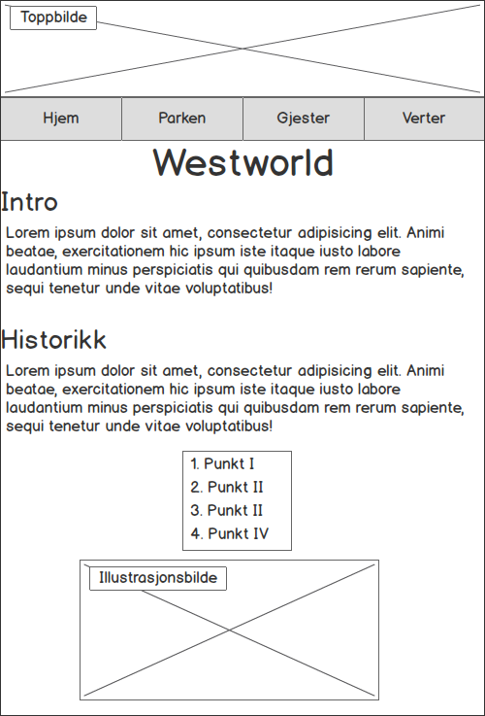
- Fonten på nettsiden skal være uten seriffer og i hovedsak venstrestilt 2p
- Siden skal ha en mappestruktur og CSS skal være i en egen fil 3p
- Siden skal være midtstilt og 800 piksler bred 3p
- Toppbildet og illustrasjonsbildet som lastes ned fra Teams, skal være tilpasset størrelsen til siden. Se skisse under. 2p
- Fargene på nettsiden skal være tilpasset toppbildet 2p
- Hjørnene på toppen av illustrasjonsbildet skal være avrundede og bilden skal ha en ramme som skiller den fra bakgrunnen 2p
- Siden skal ha 4 interne lenker som alle skal være plasserte under toppbildet. Disse lenkene skal gi visuell tilbakemelding når man fører musen over de og når man klikker på dem. NB! Sidene lenkene peker til finnes ikke og dere trenger IKKE lage de. 2p
- Siden skal ha en midtstilt liste med minst 4 element, hvor annethvert element har ulik farge 4p
- Det skal være 2 ulike hierarkier med overskrifter og det skal være 2 ulike tekstavsnitt med 1 ekstern lenke til siden http://westworld.com 2p
- Teksten "Westworld" skal stå i fanen på nettleseren 2p
- Bruk minst to kombinasjonsselektorer når du styler siden. 2p

